А что же чувствует ребенок?

Отрыв от матери, внезапное прекращение поступления необходимого ребенку для жизни витамина «М» это большой стресс. Конечно же, малыш ваш неразрывно связан с вами и мама – это главное, что было у него, вернее, есть и будет: его озон, погода, атмосфера... Точнее – это просто «три кита», удерживающие на себе ребенка.

И вдруг, вдруг... мама предала его. Взяла и «обменяла» на работу и этим «перекрыла кислород». Его любимая, его неповторимая и самая прекрасная на свете мама нашла себе какую-то работу и бросила его на произвол судьбы среди ужасной новой обстановки и незнакомых ему ранее детей, которым нет дела до него. А если даже есть, так только для того, чтоб лишний раз над ним немного посмеяться, что он все делает совсем не так, как делают другие. И чтобы в этой новой обстановке продержаться, ему необходимо здесь вести себя не так, как дома. Но он не знает этой новой формы поведения и от того страдает, боясь, что что-то сделает не так. А страх поддерживает стресс, и образуется порочный круг, который все-таки в отличие от всех других кругов имеет точное начало – отрыв от матери, разлука с матерью, сомнения в ее альтруистической любви.  
Итак, разлука - страх - стресс - срыв адаптации - болезнь... Но все это обычно свойственно ребенку с тяжелой или неблагоприятной адаптацией к детсаду. При этом типе адаптации процесс, как правило, затягивается на длительное время и ребенок приспосабливается к организованному коллективу месяцами, а иногда не может приспособиться совсем. Поэтому детей с тяжелой адаптацией, желательно не отдавать в два года в сад, а по возможности немного позже, по мере совершенствования их адаптационных механизмов.

*Верещагина Диляра Талгатовна, педагог-психолог МБДОУ № 8 «Дюймовочка»*

ЧТО ПОМОЖЕТ КРОХЕ В АДАПТАЦИИ   
К НОВЫМ УСЛОВИЯМ

1. Дайте с собой малышу его любимую игрушку. Пусть игрушка ходит вместе с ним ежедневно и знакомится там с другими, расспрашивайте, что с игрушкой происходило в детском саду, кто с ней дружил, кто обижал, не было ли ей грустно. Таким образом, вы узнаете многое о том, как вашему малышу удается привыкнуть к садику».

2. Если ваше чадо «впало в детство» (так называемый псевдо «регресс»), например, вернулся к соске или бутылочке с молоком, «разучился» что-то делать, не стыдите его и не впадайте в панику. Это временное состояние, которое помогает малышу расслабиться и успокоиться.

3. Не совершайте ошибки и не делайте перерывов в посещении — неделька дома не только не поможет малышу адаптироваться к садику, но и продемонстрирует ему, что есть и другой вариант, которого можно всеми силами добиваться.

4. По возможности придерживайтесь в первые дни алгоритма посещения ребенком детского сада.

5. В семье в этот период необходимо создать спокойный и бесконфликтный климат для вашего малыша. Щадите его ослабленную нервную систему! Не реагируйте на его выходки и не наказывайте за капризы. Постарайтесь в выходные дни соблюдать дома такой же режим, как в детском саду.

**МБДОУ №8 «Дюймовочка»**

АДАПТАЦИЯ РЕБЕНКА   
К УСЛОВИЯМ ДЕТСКОГО САДА

**Шпаргалка для родителей**

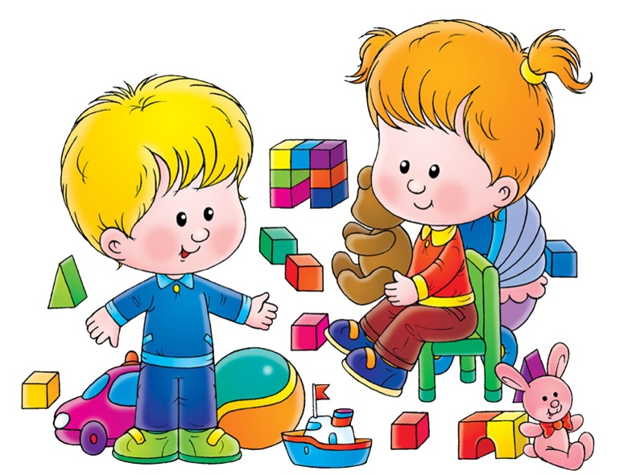

**Первый раз в детский сад**

**или что за «зверь» адаптация?**

Для ребенка детский сад, несомненно, является новым, ещё неизведанным пространством с новым окружением и новыми отношениями.

Когда малыш приходит в детский сад многое в его жизни резко меняется: режим дня, температура в помещении, характер питания, новый стиль общения, отсутствие родителей, постоянный контакт с большим количеством сверстников.

Ко всему этому малышу предстоит приспособиться. Начинается, так называемая, ***адаптация.***

Важно помнить, адаптация – не проблема, с которой нужно бороться, а просто процесс подстройки человека к новым условиям.

**Виды адаптации**

У разных детей этот процесс протекает по-разному. Но условно можно выделить несколько видов:

***Активная адаптация.*** Малыш очень переживает, активно протестует, не хочет идти в сад, провожает маму со слезами и криками, «говорит», что завтра в сад не пойдёт и т.д.

Часто родители тоже волнуются, ведь очень тяжело расстаться с плачущим ребенком в раздевалке или вести упирающегося малыша в сад.

***ВАЖНО ПОМНИТЬ***

Привыкание к дошкольному учреждению – это также и тест для родителей, показатель того, насколько они готовы поддерживать ребёнка, помогать ему преодолевать трудности.

***Нужно быть очень внимательным*** к крохе в этот нелегкий для него период. Хвалить и благодарить, что помогает маме управиться с делами, восхищаться умением ладить со всеми в группе, дарить ему мелкие подарки, чаще целовать и обнимать!

Положительные эмоции вашего малыша от посещения детского садика – противовес всем отрицательным эмоциям и главный выключатель их. Обычно в первые дни адаптации эмоции не проявляются совсем или немного выражены в те моменты, когда малыш как будто «опьянен» ориентировочной реакцией на «прелесть новизны». Когда малыш начинает весело говорить о садике, читать стихи, пересказывать события, случившиеся за день, – это верный знак того, что он освоился.

Чем легче адаптируется ваш ребенок, тем раньше проявляются они, похожие на первых ласточек, всем возвещающих о завершении у вашего ребенка адаптационного процесса. Особенно благоприятна радость. Вообще, улыбка и веселый смех, пожалуй, – главные «лекарства», вылечивающие большинство из негативных сдвигов адаптационного периода.

Помните, реакция ребенка вполне нормальна. Скорее всего, ребёнок станет вести себя значительно спокойнее в течение 1-2-х недель.

***Отложенная адаптация.*** Первые дни (от 3-х дней до 3-х недель) ребёнок добровольно и даже радостно, уносится в группу. Проходит какое-то время (уходит эффект новизны), и в один прекрасный день ребёнок устраивает такой же скандал, как у других был в первые дни.

***Пассивная адаптация.*** Ребёнок, внешне спокоен, идёт в сад с удовольствием. Адаптация у таких детей проявляется в других, часто не связанных с садом областях. Изменения аппетита и/или стула, повышенная утомляемость, изменения характера сна, скорость усвоения новой информации, общая нервозность, агрессивность дома и на прогулках после сада, капризность.

***Уважаемые родители! Терпение и спокойствие!***

Какой бы тип адаптации не был у Вашего ребёнка примерно через 2 месяца острая фаза пройдёт, и он приспособится.

Помните, что пропуски сада по болезни влияют на эти сроки.

